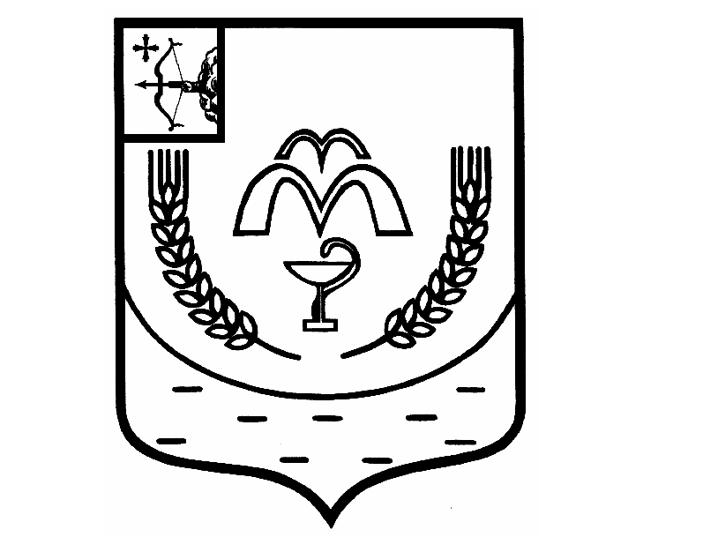

КУМЕНСКАЯ РАЙОННАЯ ДУМА

ШЕСТОГО СОЗЫВА

РЕШЕНИЕ

18.03.2025 № 34/196

пгт Кумёны

**О внесении изменений в Положение о муниципальном казенном учреждении администрации Куменского района, утвержденное**

**решением Куменской районной Думы от 23.07.2024 № 27/165**

В соответствии со [статьей](consultantplus://offline/ref=74F3D2F615C47546AE11A6DD2A13A1B3CC406C3D64402E66ECD4634A2C75C6C6154BAE53B11205AACA464CH12EH) 23 Устава Куменского района Куменская районная Дума решила:

1. Внести следующие изменения в Положение о муниципальном казенном учреждении администрации Куменского района, утвержденное решением Куменской районной Думы от 23.07.2024 № 27/165:

1.1. подпункт 2.12. пункта 2 Положения изложить в следующей редакции:

«2.12. организация мероприятий межпоселенческого характера по охране окружающей среды, в том числе организация и проведение в соответствии с законодательством в области охраны окружающей среды общественных обсуждений планируемой хозяйственной и иной деятельности на территории соответствующего муниципального района.»;

1.2. подпункт 2.13. пункта 2 Положения изложить в следующей редакции:

«2.13. организация предоставления общедоступного и бесплатного дошкольного, начального общего, основного общего, среднего общего образования по основным общеобразовательным программам в муниципальных образовательных организациях (за исключением полномочий по финансовому обеспечению реализации основных общеобразовательных программ в соответствии с федеральными государственными образовательными стандартами), организация предоставления дополнительного образования детей в муниципальных образовательных организациях (за исключением дополнительного образования детей, финансовое обеспечение которого осуществляется органами государственной власти субъекта Российской Федерации), организация предоставления дополнительного образования взрослых по дополнительным образовательным программам спортивной подготовки в муниципальных образовательных организациях, создание условий для осуществления присмотра и ухода за детьми, содержания детей в муниципальных образовательных организациях, а также осуществление в пределах своих полномочий мероприятий по обеспечению организации отдыха детей в каникулярное время, включая мероприятия по обеспечению безопасности их жизни и здоровья.»;

2. Зарегистрировать внесенные изменения в [Положение](consultantplus://offline/ref=5E637D7E906BBF8F0B82715B5D9C7D7F45A00E29B8C31E95A26D8313E432DED118C5B050E8CB6DEFC7CBDCv9P1G) о муниципальном учреждении администрации Куменского района в регистрирующем органе в соответствии с действующим законодательством.

Председатель

Куменской районной Думы А.А. Машковцева

Глава Куменского района И.Н. Шемпелев